|  |  |  |  |
| --- | --- | --- | --- |
| Trường Đại học Sư phạm Thành phố Hồ Chí Minh |  |  | |
| Họ và tên: NGUYỄN THỊ XUÂN THI | | | Số thứ tự: 23 |
| Tên trường: Nguyễn Đình Chính | | | TP: Hồ Chí Minh |

BÀI KIỂM TRA ĐÁNH GIÁ GIÁO DỤC STEAM (final)

Dự án STEAM – OKU & HCMUE - 5/2025

+ Câu hỏi tự luận: gõ trực tiếp trên file word với từng câu hỏi.

## Phần 1 Câu hỏi tự luận

Câu 1: Hiểu về triết lý giáo dục  
Giáo dục STEAM nhấn mạnh vào việc học tập qua trải nghiệm.  
Theo bạn, 'học tập qua trải nghiệm' có nghĩa là gì? Hãy giải thích và mô tả tác động của nó đến học sinh, kèm theo ví dụ cụ thể. (250 từ)

Phần trả lời câu hỏi 1:

**"Học tập trải nghiệm”** là hình thức dạy học nhằm tổ chức hoạt động giúp cho HS chủ động tìm hiểu kiến thức thông qua các hoạt động trải nghiệm hoặc được khai thác, vận dụng các kiến thức vốn có để thực hành làm sản phẩm, vận dụng vào cuộc sống thực tiễn.

# Tác động của học tập trải nghiệm đối với HS là:

- HS học đi đôi với hành.

- HS học thông qua chơi.

- HS học tập cảm thấy vui vẻ, tích cực, phù hợp với tâm lý lứa tuổi.

- HS chủ động tham gia vào giờ học

- HS được trải nghiệm, khám phá, được khai thác những kiến thức vốn có để tạo thành kiến thức mới. Và đặc biệt là các em biết kiến thức ấy cần để làm gì, học để làm gì?

- HS yêu thích học tập, tự nghiên cứu, khám phá và hình thành được nhiều kiến thức cho bản thân, trở thành người có ích cho tương lai.

**Ví dụ:** Khi học bài “Xếp hình” - môn Toán lớp 1, HS ban đầu hiểu đây là dạng trò chơi lắp ghép như lego. Nhưng khi GV dạy học theo hướng trải nghiệm, HS sẽ được vận dụng kiến thức vào thực tiễn, cùng xếp hình làm sản phẩm Gấp áo. Đó không chỉ là kiến thức nữa mà là sự trải nghiệm, vận dụng có hiệu quả kiến thức trong cuộc sống hằng ngày.

Câu 2: Đề xuất ý tưởng sáng tạo  
Trong lớp học của bạn, hãy thiết kế một hoạt động cho học sinh để giúp các em cải thiện công việc học tập hoặc cuộc sống hàng ngày của mình.  
Ví dụ: 'Hãy thiết kế một hoạt động cho học sinh nhằm giúp không khí lớp học trở nên thoải mái hơn.'  
Hãy mô tả hoạt động cụ thể mà học sinh sẽ thực hiện và nêu những kỹ năng hoặc khả năng của các em mà bạn muốn phát triển thông qua hoạt động này. (250 từ)

Phần trả lời câu hỏi 2:

Khi HS học về xem lịch lớp 1 tạo sự hào hứng khi được làm Tờ lịch sáng tạo.

|  |  |  |
| --- | --- | --- |
| **Minh họa** | **Hoạt động dạy học** | **Kĩ năng HS** |
| **Hoạt động: Tìm hiểu về tờ lịch và thực hành làm sản phẩm** | | |
|  | - HS xem tờ lịch và trao đổi để tìm ra thứ, ngày – tháng.  - HS đưa ra ý kiến.  **a) Đề xuất và lựa chọn giải pháp**  **\* Tìm hiểu về tờ lịch sáng tạo**  - HS quan sát mẫu tờ lịch và trả lời:   * Sản phẩm có hình gì? * Sản phẩm được làm từ những vật liệu nào? * HS chọn vật liệu và dụng cụ. * **Thực hành:** * HS xem clip hướng dẫn à nêu các bước làm sản phẩm. * HS thống nhất tiêu chí của Tờ lịch   **b) Chế tạo sản phẩm**  - HS làm sản phẩm theo nhóm 4.   1. ***Chia sẻ - Đánh giá***    * Tham quan sản phẩm à trình bày ý kiến.    * HS bình chọn sản phẩm đẹp, đáp ứng các tiêu chí.    * HS nêu hướng cải tiến, nêu ý nghĩa của tờ lịch. | Kĩ năng quan sát, vận dụng kiến thức vốn có  Kĩ năng quản lí thời gian  Kĩ năng giao tiếp - hợp tác.  Kĩ năng giao tiếp - hợp tác, mô hình hóa, lên ý tưởng sáng tạo.  Kĩ năng chia sẻ, khắc phục khi được góp ý.  Kĩ năng phản hồi: Vận dụng sau bài học |

Câu 3: Tư duy thực tiễn  
Nếu học sinh được giao bài tập sau đây, bạn sẽ dạy như thế nào?  
Bài tập: 'Sử dụng các công cụ đơn giản, hãy tạo ra một thiết bị để ngăn viên phấn không bị vỡ khi được thả từ độ cao 3 mét.'  
Hãy mô tả kế hoạch dạy học, những câu hỏi bạn sẽ đặt ra cho học sinh, và các vật liệu hoặc dụng cụ bạn sẽ sử dụng. (250 từ)

Phần trả lời câu hỏi 3: Tôi áp dụng bài học cho HS lớp 3:

Hoạt động 1: Tình huống có vấn đề:

Đặt tình huống: Phấn của lớp mình thường bị rơi rớt và gãy vụng. Vậy các em có suy nghĩ nên làm một thiết bị nào để ngăn viên phấn không bị vỡ khi được thả từ độ cao 3 mét không?

GV cùng HS đặt ra các tiêu chí cho dụng cụ:

1/ Có tác dụng để ngăn viên phấn không bị vỡ khi được thả từ độ cao 3 mét

2/ Được làm tự nguyên liêu dễ tìm

3/ Phải chắc chắn, dùng nhiều lần

Hoạt động 2: Thực hành làm sản phẩm

**a/ Đề xuất ý tưởng làm sản phẩm**

* + Quan sát thiết bị mẫu: Thiết bị có dạng hình gì? Được làm từ những nguyên vật liệu nào?
  + Thảo luận vẽ ý tưởng lên giấy theo nhóm 4 và trình bày ý tưởng

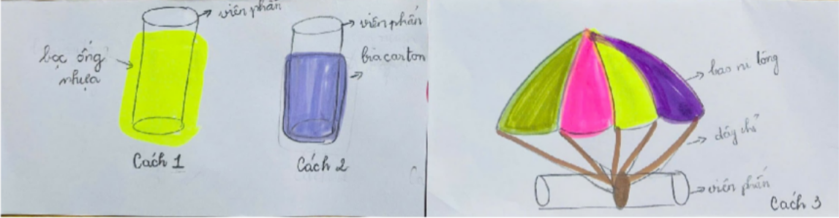

# b) Thực hành:

* + Nhóm chọn vật liệu theo bản thiết kế

+ Các hộp hình khối có sẵn

+ Các miếng bìa carton

+ Keo dán

+ Bút màu

+ Nilong

+ Ống nhựa

* + HS làm sản phẩm theo nhóm 4

Hoạt động 3: Thí nghiệm thả viên phấn

* + HS cùng thả viên phấn để kiểm nghiệm sản phẩm
  + Bình chọn sản phẩm có hiệu quả nhất
  + Cải tiến sản phẩm sau bài học.

Câu 4: Hiểu về hoạt động nghệ thuật  
Giáo dục STEAM thường liên quan đến việc tạo ra các sản phẩm có yếu tố nghệ thuật độc đáo.

Nếu một học sinh yêu cầu 'xem ví dụ' trong một hoạt động như vậy, bạn sẽ phản hồi như thế nào?  
Hãy đề xuất những cách hỗ trợ cụ thể để giải tỏa lo lắng đồng thời khuyến khích sự sáng tạo của em học sinh đó. (250 từ)

Phần trả lời câu hỏi 4:

Nếu một học sinh yêu cầu 'xem ví dụ' liên quan việc tạo ra các sản phẩm có yếu tố nghệ thuật độc đáo, tôi sẽ cho HS xem và thực hiện sản phẩm “Những bức tranh cầu vồng” khi học tập vận dụng bài học về Số 7 - Lớp 1.

Các em học các kiến thức về số 7: tập đếm số từ 1 đến 7 và tạo sản phẩm Cầu vồng bằng sự sáng tạo khi lựa chọn các vật liệu: bút màu, giấy màu, bông gòn, keo dán…. Các vật liệu được sắp xếp một cách có nghệ thuật để tạo nên một bức tranh hài hoà về thẩm mĩ nhưng đúng về thực tế. HS được vận dụng trí sáng tạo, được khai thác những hiểu biết không chỉ về toán học mà còn về tự nhiên và xã hội và chính tay tạo sản phẩm để trang trí lớp học của mình.

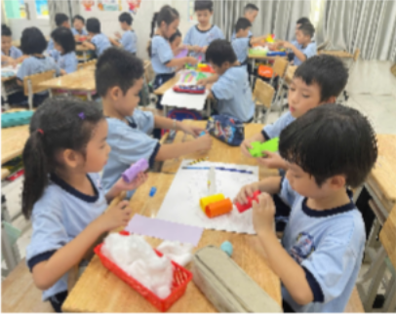 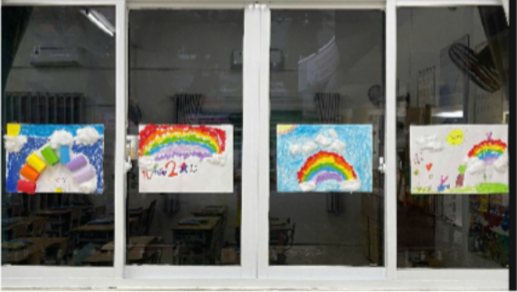

Hoàn thành và sử dụng sản phẩm để trang trí lớp

### Câu 5: Sử dụng vật liệu tái chế

Hãy thiết kế một hoạt động dạy học, trong đó học sinh sử dụng vật liệu tái chế để tạo ra một sản phẩm mới.

Ví dụ: “Sử dụng các chai nhựa đã qua sử dụng để làm chậu cây”.

Từ sản phẩm đó, các Thầy/Cô hãy đề xuất một (hoặc nhiều) chủ đề hoặc bài học mà Thầy/Cô có thể giảng dạy (theo Chương trình Giáo dục Phổ thông năm 2018 cho các môn học: Tự nhiên và Xã hội ở lớp 1, 2, 3 hoặc Khoa học ở lớp 4, 5).

Phần trả lời câu hỏi 5: Dựa vào môn **Công nghệ 3:Làm đồ chơi** hoặc **môn Khoa học 5: Năng lượng gió, mặt trời và nước chảy**

Hoạt động 1: Tình huống có vấn đề:

Việt Nam có số lượng xe máy rất nhiều nên tình trạng ô nhiễm môi trường vẫn đang diễn ra. Để thay thế xăng dầu cho các phương tiện, chúng ta có thể sử dụng năng lượng nào?

Giới thiệu: Ngoài năng lượng mặt trời, điện, ta có thể sử dụng năng lượng gió… 🡪 Thiết kế mô hình xe đa năng.

HS đặt ra tiêu chí cho xe đa năng:

1/ Có thể chạy được.

2/ Được làm tự nguyên liệu tái chế.

3/ Phải chắc chắn, sử dụng được lâu.

Hoạt động 2: Thực hành:

a/ Đề xuất ý tưởng:

- Quan sát mô hình xe: Mô hình có dạng những hình gì? Được làm từ vật liệu nào? Xe hoạt động như thế nào?

- Thảo luận, vẽ ý tưởng lên giấy theo nhóm 4 và trình bày ý tưởng

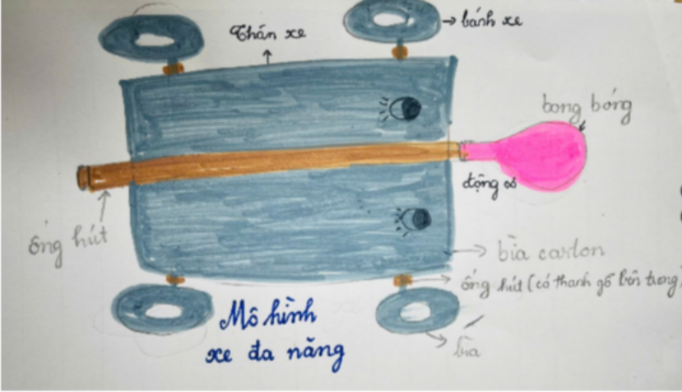

b) Thực hành:

- HS chọn vật liệu theo bản thiết kế

+ Bìa carton: tròn, chữ nhật…

+ Bong bóng

+ Ống hút

+ Keo dán

+ Bút màu

+ Que gỗ

* + HS làm sản phẩm theo nhóm 4

Hoạt động 3: Thí nghiệm thả viên phấn

- Tham gia “ Đua xe F1” à Thử nghiệm chiếc xe nào chạy nhanh nhất: bình chọn nhóm chiến thắng.

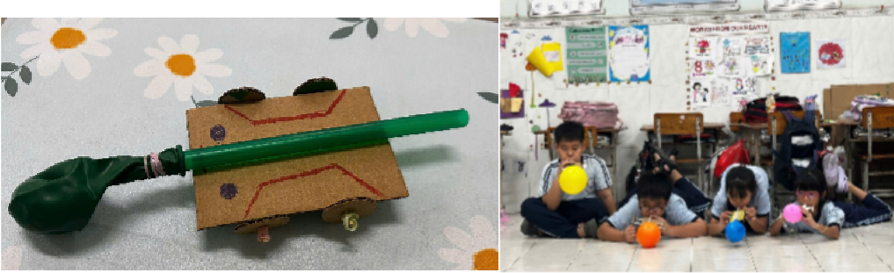

- Cải tiến sản phẩm sau bài học.